Atividade Happy Code

Aula 13

Aluno: Raphael Ferro

Escolha 1 site interativo e inspecione a página. Seu objetivo é procurar e identificar estruturas HTML, animações e estilos CSS, funções em JavaScript, etc, que já tenhamos utilizado em aula. Tire print e explique o trecho identificado. Apresente no mínimo 3 linhas de código para explicar (podem ser se partes diferentes do código).

Site analisado: https://drawing.garden/

HTML



Primeiros fatores analisados:

<body> Tag body é a tag principal do HTML, onde o conteúdo será encontrado. No caso específico dessa página, encontramos uma relação do arquivo *.HTML* com um arquivo do tipo *.JS.* (<script>).

<canvas> que significa tela de pintura, nada mais é do que um espaço onde se pode, através da comunicação com o Javascript renderizar imagens ou formas geométricas para a interface do usuário.

A diferença principal do <canvas> para uma div comum é que essa tag é regida pela ideia de um plano cartesiano, o plano X, nesse caso, seria a *left,* a localização no plano horizontal, já o plano Y, seria a top, que seria a localização no plano vertical. A partir desses pontos, vários elementos podem ser alocados dentro da tag <canvas>.

<p> o parágrafo é onde vários elementos podem ser acessados. Nesse caso, ele está dentro de um canvas e recebeu a classe “sound-warning” que se comunica com o o arquivo *sketch.js* onde lá ele encontrará os sons e as imagens que serão colocadas sobre esse parágrafo.

Pelo fato de estar dentro de um canvas, ele precisa ter sua posição bem definida. Ele recebeu a definição de posição como *Absolute* e a alocação dele. Vale observar nesse plano que ele cresce, para a esquerda, de 40 em 40 pixels.

CSS

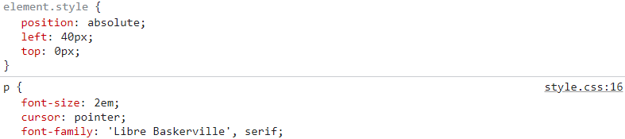

No CSS encontramos alguns elementos de definição que serão repetidos por todo o código.

*Element.style {}* encontramos marcações que vão alocar os elementos dessa classe na posição Absolute, posição *left 40px*, em relação a tela da esquerda para a direita, e no topo da página *top 0px.* Como já foi dito, os valores crescem de 40px em 40px, quando chega no limite horizontal (**1320px, ou 33 elementos**), o top passa a receber o valor de 40px.

p{} é o estilo utilizado na tag parágrafo.

Nela encontramos uma referência de tamanho da fonte 2em

Uma mudança da forma do cursor, saindo da seta original, para pointer.

Por último, a família a qual a fonte faz parte, que é o “Libre Baskerville’, e caso não tenha disponível no browser do usuário, automaticamente usa-se “serif”.

Javascript

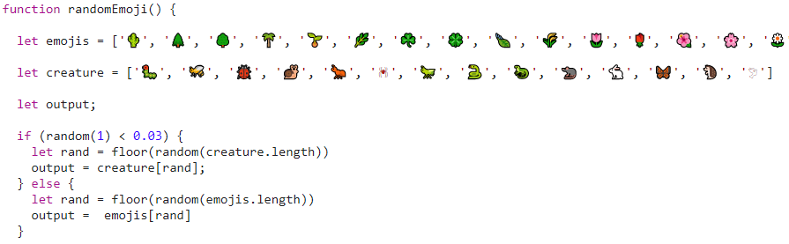

Já na parte do Javascript encontramos uma função que renderizará emojis, pré estabelecidos pelo desenvolvedor, de forma aleatória.

Iremos encontrar duas variais que contém uma *Arrays* com emojis e criaturas.

Dentro do código existe uma padronização que definirá a forma como irão aparecer baseado no método condicional. Se Random for menor que 0,3, aparecerá uma criatura, caso não, aparecerá um emoji. Devido a proporção de possibilidades serem mais puxadas para os emojis, raramente uma das criaturas é renderizada na tela.

Para finalizar, foi utilizado o método *Floor()*, para evitar números quebrados e *Random()*, que significa aleatório. Juntamente com o chamado de “uma das arrays”*.length*, que se baseará na quantidade de elementos presentes na Array.

A variável output é simplesmente a saída que aparecerá, o elemento elegido aleatoriamente que será mostrado no brownser.